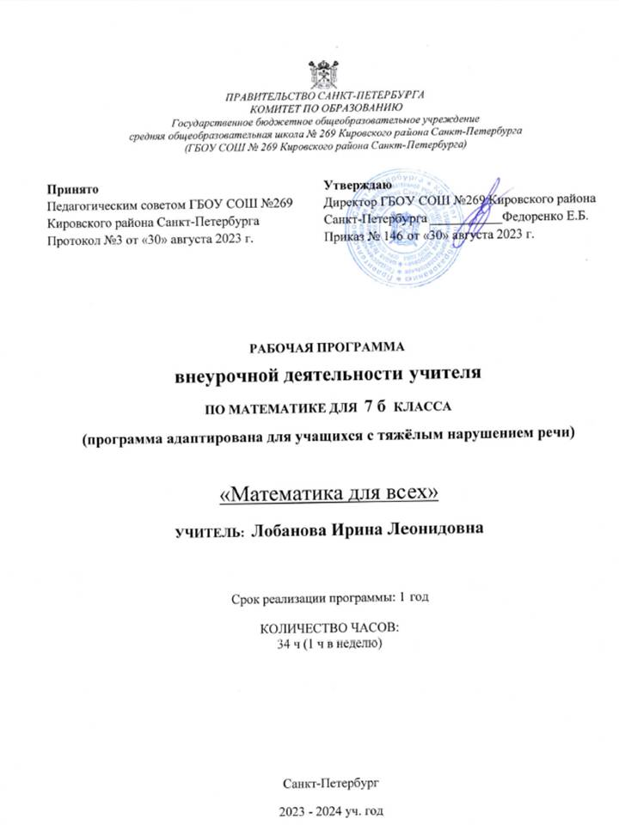

ПОЯСНИТЕЛЬНАЯ ЗАПИСКА
«Кто с детских лет занимается математикой, тот развивает внимание, тренирует свой мозг, свою волю, воспитывает настойчивость и упорство в достижении цели» А.И. Маркушевич.

В сегодняшнем мире высоких технологий и многообразия поступающей информации, которая является обязательной для усвоения и запоминания учащимися в рамках изучения различных учебных дисциплин, особое место отводится внеурочной предметной деятельности, которая способна помочь учащимся в познании мира, расширению кругозор и применению своих творческих навыков в других ситуациях.
Одной из ведущих концепций развития математического образования в Российской Федерации, утвержденной распоряжением Правительства РФ от 24.12.2013г. №2506 является «популяризация математических знаний и математического образования».
Особое место в Федеральном государственном стандарте о среднем (полном) общем образовании отводится «сформированности представлений о математике как части мировой культуры и о месте математики в современной цивилизации, о способах описания на математическом языке явлений реального мира».
Данная программа «Математика для всех» для учащихся с ОВЗ 7 «б» класса относится к научно-познавательному направлению реализации внеурочной деятельности в рамках ФГОС. Она составлена на основе:
- Федерального государственного образовательного стандарта основного общего образования и Письме Министерства образования и науки РФ от 14.12.2015 года №09-3564 «О внеурочной деятельности реализации дополнительных и общеобразовательных программ»;
- Приказами Министерства образования и науки РФ от 06 октября 2009 года № 373, от 17 декабря 2010 года №1897, от 17 мая 2012 года №413 об утверждении ФГОС начального общего, основного общего и среднего общего образования.
Чтобы обеспечить качественное математическое образование для учащихся с ОВЗ, построить единую систему восприятия учениками с ОВЗ школьных программ по предметам и внеурочную деятельность, и позволить школьникам проявить способности самостоятельно мыслить и рассуждать, показать организаторские способности и навыки проектной деятельности и была предназначена данная программа «Математика для всех», реализация которой проводилась в 2023 -2024 учебном году для учащихся 7 классов.

ОБЩАЯ ХАРАКТЕРИСТИКА ПРОГРАММЫ.
Цели программы – сформировать компетентность в сфере познавательной деятельности, создание условий для интеллектуального развития школьников с ОВЗ, способствовать развитию положительной мотивации к активной учебной и проектной деятельности; сформировать навыки воображение, расширить кругозор.
Задачи программы:
1. Стимулирование интереса к изучению дисциплины «Математика»;
2. Развивать математическую грамотность, навыки устного счета, расширять кругозор;
3. Развивать мышление и формировать навыки интеллектуальной деятельности (анализ, синтез, сравнение, умозаключении);
4. Формировать учебно-информационные умения;
5. Способствовать формированию умений и навыков проектной деятельности; самостоятельного решения проблемы;
Достигаться это будет с помощью приемов, разработанных Я.И.Перельманом:
- экскурсы с историю математики;
- использование математических игр, фокусов, головоломок;
- приведение примеров применения математики при решении проблем и задач в других науках.
Принципы программы:
1. Актуальность: Создание условий для повышения мотивации к обучению математики, стремление развивать интеллектуальные возможности учащихся.
2. Научность: Математика – учебная дисциплина, развивающая умения логически мыслить, видеть количественную сторону предметов и явлений, делать выводы, обобщения.
3. Системность: Программа строится от частных примеров (особенности решения отдельных примеров) к общим (решение математических задач).
4. Практическая направленность: Содержание занятий кружка направлено на освоение математической терминологии, которая пригодится в дальнейшей работе, на решение занимательных задач, которые впоследствии помогут ребятам принимать участие в школьных и районных олимпиадах и других математических играх и конкурсах.
5. Обеспечение мотивации.
Предметное содержание программы целиком взаимодействует с программой основной школы, что позволяет решать совместные задачи и действия, которые улучшат понимать основных тем на уроках математики.

Педагогическая целесообразность программы внеурочной деятельности «Математика для всех» для учащихся с ТНР состоит в привлечении школьников к познавательной активности в области математики, расширении кругозора и более глубокого изучения исторического понимания математических открытий и их роли в изучении предмета.
Для реализации целей программы «Математика для всех» для учащихся 7 класса с ОВЗ применялись формы учебных занятий – эврестическая беседа, дидактическая ролевые игры, парная и групповая работа, коллективное творческое дело.
Обучение организовано- на добровольных началах для учащихся 7 класса;
Особенности набора- детей – свободная;
Режим работы- еженедельный по одному занятию по 40 минут, всего 34 часа.
Дидактические принципы: доступности, последовательности и проблемного обучения.
Отличительной особенностью данной программы является то, что «Математика для всех» предусматривает поддержание и развитие познавательного интереса к математике, обуславливает выбор родителями более профессионального изучения их детьми дисциплины.

ПЛАНИРУЕМЫЕ РЕЗУЛЬТАТЫ
освоения обучающимися программы внеурочной деятельности «Математика для всех» для 7 класса для учащихся с ТНР
Формирование УУД на каждом этапе подготовки и проведения внеурочных занятий программы:
- быстро считать, применять на практике свои знания;
- научаться мыслить, рассуждать, анализировать условия задания;
- применять полученные на уроках математики знания, умения, навыки в различных ситуациях;
- умения ясно и грамотно выражать свои мысли, выстраивать аргументацию, приводить примеры;
- формировать коммуникативные навыки общения со сверстниками, умение работать в группах и парах;
- находить информацию в различных источниках и использовать ее в своей работе.

Личностными результатами изучения курса является формирование следующих умений:
- Определять и высказывать под руководством педагога самые простые общие для всех людей правила поведения при сотрудничестве (этические нормы).
- В предложенных педагогом ситуациях общения и сотрудничества, опираясь на общие для всех простые правила поведения, делать выбор, при поддержке других участников группы и педагога, как поступить.

Метапредметными результатами изучения курса в 7-м классе является
формирование универсальных учебных действий (УУД).
Для отслеживания уровня усвоения программы и своевременного внесения коррекции целесообразно использовать следующие формы контроля:
• занятия-конкурсы на повторение практических умений,
• занятия на повторение и обобщение (после прохождения основных разделов программы),
Кроме того, необходимо систематическое наблюдение за воспитанниками в течение учебного года, включающее:
• результативность и самостоятельную деятельность ребенка,
• активность,
• аккуратность,
• степень самостоятельности в их решении и выполнении и т.д.

Предметными результатами изучения курса является формирование следующих умений.
- описывать признаки предметов и узнавать предметы по их признакам;
- выделять существенные признаки предметов;
- сравнивать между собой предметы, явления;
- обобщать, делать несложные выводы;
- определять последовательность событий;
- судить о противоположных явлениях;
- выявлять закономерности и проводить аналогии.
- создавать условия, способствующие наиболее полной реализации потенциальных
познавательных возможностей всех детей в целом и каждого ребенка в отдельности,
принимая во внимание особенности их развития.

Проверка результатов работы организована в виде:
1. игровые занятия;
2. подготовка домашнего задания и его защита в группе;

Реализуемая программа предусматривает подведение итогов в конце года и награждение победителей по результатам проведения мероприятия: активное участие при решении логических задач и составления математических ребусов; подготовка домашнего задания.
СОДЕРЖАНИЕ ПРОГРАММЫ.
 | Название темы | Формирование УУД
 |  | познавательные | регулятивные | коммуникативные
1. | За страницами  учебника алгебры | -сравнивать разные приёмы действий, выбирать удобные способы для выполнения конкретного задания;  самостоятельно предполагать, какая информация нужна для решения той или иной задачи .делать выводы на основе обобщения знаний. | анализировать правила игры, действовать в соответствии с заданными правилами;  — включаться в групповую работу, участвовать в обсуждении проблемных вопросов, развивать навыки оценки и самоанализа | аргументировать свою позицию , учитывать разные мнения, контролировать свою деятельность: обнаруживать и исправлять ошибки.
2. | Решение нестандартных задач | анализировать текст задачи: ориентироваться в тексте, выделять условие и вопрос, данные и искомые числа (величины);  искать и выбирать необходимую информацию, содержащуюся в тексте задачи, на рисунке или в таблице, для ответа на заданные вопросы; | конструировать последовательность шагов (алгоритм) решения задачи;  объяснять выполняемые и выполненные действия;  воспроизводить способ решения задачи; оценивать предъявленное готовое решение задачи | участвовать в учебном диалоге, оценивать процесс поиска и результат решения задачи;
3 | Геометриче  ская мозаика | выделять фигуру заданной формы на сложном чертеже;  анализировать расположение деталей исходной конструкции;  составлять фигуры из частей, сравнивать и группировать факты и явления; определять причины событий. | выявлять закономерности в расположении деталей; составлять детали в соответствии с заданным контуром конструкции;  сопоставлять полученный (промежуточный, итоговый) результат с заданным условием | осуществлять развёрнутые действия контроля и самоконтроля:  сравнивать построенную конструкцию с образцом.
4. | Окно в историческое прошлое | -строить речевые высказывания в устной и письменной форме;  -уметь работать с различными источниками информации | определять цель работы; планировать этапы её выполнения, оценивать полученный результат; выбирать наиболее эффективные способы решения поставленных задач, делать выводы на основе полученной информации, проводить сравнение объектов. | -воспринимать информацию на слух, отвечать на вопросы учителя. строить эффективное взаимодействие с одноклассниками при выполнении совместной работы.
5 | Конкурсы , игры | -строить речевые высказывания;  - владеть общим приемом решения задач;  - уметь действовать в соответствии с предложенным алгоритмом;  - осуществлять поиск необходимой информации для выполнения учебных заданий | - оценивать правильность выполнения действий;  -находить и исправлять ошибки, объяснять их причины;  - выстраивать аргументацию при доказательстве и диалоге;  - выбирать рациональный способ вычислений и поиска решений | - уметь работать в режиме диалога;  - уметь сопоставлять полученные математические знания со своим жизненным опытом;  -учитывать разные мнения и стремиться к координации различных позиций в сотрудничестве

Календарно-тематическое планирование
№ | Тема занятия | Форма занятия | Место проведения
1 | Математика в жизни человека.  Фокус с разгадыванием чисел | Рассказ учителя .  Игра : отгадывание даты рождения | Школа
2 | Решение олимпиадных задач  прошлых лет. | Рассказ учителя и просмотр презентации. | Школа
3 | Проценты простые. Решение задач  Развитие нумерации на Руси  Решение олимпиадных задач | Беседа. Практикум решения  Сообщение учеников | Школа
4 | Решение олимпиадных задач  прошлых лет. | Практическое занятие | Школа
5 | Решение олимпиадных задач | Практическое занятие | Школа
6 | Задачи на разрезание и складывание фигур | Практикум. Изготовление моделей для практических упражнений | Школа
7 | Как появилась алгебра?  Решение олимпиадных задач | Теоретическое занятие. | Школа
8 | Разбор решений олимпиадных задач | Предварительный подбор задач и их решение | Школа
9 | Разбор решений олимпиадных задач | Практикум | Школа
10 | Весёлый час. Задачи в стихах | Теоретическое занятие. | Школа
11 | Решение типовых текстовых задач. Разбор, анализ, методы решения задач. | Решение задач на составление уравнения. Практикум. | Школа
12 | Решение типовых текстовых задач  Выпуск математического бюллютеня .Пословицы, поговорки, загадки, в которых встречаются числа. | Практикум-исследование решения задач на составление уравнений | Школа
13 | Геометрические иллюзии «Не верь глазам своим» Геометрическая задача – фоку« Продень монетку». | Теоретическое занятие. | Школа
14 | Задачи на составление уравнений  Математический кроссворд. | Разгадывание и составление кроссвордов | Школа
15 | .Выпуск математического бюллетеня «Геометрические иллюзии «Не верь глазам своим»» | Теоретическое занятие.  Подготовка газеты по группам | Школа
16 | Модуль числа. Уравнения со знаком модуля | Теоретическое занятие. | Школа
17 | Решение уравнений со знаком модуля | Практикум | Школа
18 | Киоск математических развлечений | Решение занимательных задач. | Школа
19 | График линейных функций с модулем | Разработка плана построения графика линейной функции при наличии знака модуля.  Теоретическое занятие. | Школа
20 | График линейных функций с модулем | Практикум | Школа
21 | Линейные неравенства с двумя переменными | Теоретическое занятие. | Школа
22 | Задание функции несколькими формулами | Практикум | Школа
23 | Преобразование алгебраических выражений. Формулы сокращенного умножения | Теоретическое занятие. | Школа
24 | Интеллектуальный марафон | Командные соревнования | Школа
25 | Урок решения одной геометрической задачи на доказательство | Теоретическое занятие. | Школа
26 | Выпуск экспресс-газеты по разделам: приемы быстрого счета, заметки по истории математики; биографические миниатюры; математический кроссворд | Работа по группам: подбор материала, обсуждение.  (подготовить заранее) | Школа
27 | Что такое - Геометрия на клетчатой бумаге. Формула Пика. Математический бюллетень: Георг Александр Пик | Теоретическое занятие. | Школа
28 | Тайна « золотого сечения» | Теоретическое занятие. | Школа
29 | Урок решения одной геометрической задачи на доказательство | Теоретическое занятие. | Школа
30 | Геометрические головоломки. Пентамино. Танграм | Практикум | Школа
31 | «Дурацкие» вопросы | Теоретическое занятие. | Школа
32 | Системы линейных неравенств с двумя переменными | Теоретическое занятие. | Школа
33 | «Математическая карусель» | Блиц игра с участием 3-х команд | Школа
34 | Итоговое занятие | Беседа | Школа

ЛИТЕРАТУРА.
- Депман И.Я. За страницами учебника математики.: пособие для учащихся 5-6 кл. сред. шк. / И.Я. Депман, Н.Я Виленкин. – М.: Просвещение,1989.-278.с.
- Аменицкий Н.И., Сахаров. И.П. Забавная арифметика.- М.: Наука. Гл ред. Физ-мат.лит., 1991.-128с.
- Балаян Э.Н. 750 лучших олимпиадных и занимательных задач по математике./Э.Н. Балаян .-Ростов н/Д: Феникс, 2014.-236с.
- Канель-Белов. А.Я, Трепалин А.С., Ященко И.В. Олимпиадный ковчег.-М.: МЦНМО, 2014.-56с.
- Козлова Е.Г. Сказки и подсказки ( задачи для математического кружка).- 8-е изд.. стереотип .-М.: МЦНМО, 2014.-168с.
- Смит, Курт. Задачки на математическую логику/ Курт Смит; пер с англ. Д.А. Курбатова. -М.: АСТ: Астрель, 2008,-95с.
- Магия чисел и фигур. Занимательные материалы по математике/ авт –сост. В.В.Трошин. - М.: глобус, 2007-382с.
- Сборник задач и занимательных упражнений по математике, 5-9 классы/И.И. Баврин. -М.: Гуманитарный изд. центр ВЛАДОС, 2014.-236с.
- Перельман Я.И. Живая математика.: матем. рассказы и головоломки/ Я.И.Перельман; под ред. В.Г.Болтянского.-15-е изд.М: Наука, 1994.-167с.
- Перельман Я.И. Занимательная арифметика./ Азбука для юных гениев: Я.И. Перельман, изд. Центрполиграф, М.:-2015.-224с.
- Перельман Я.И. Головоломки. Задачи. Фокусы. Развлечения./ занимательная наука в иллюстрациях. М.: Изд. АСТ., Аванта+ . 2015-192с.
- Спивак..А.В. Математический кружок.6-7 классы.-6-е изд., стереотип.- М.: МЦНМО, 2015.-128с.
- Чулков П.В. Математика. Школьные олимпиады 5-7 кл.: метод. пособие. М.:- Изд-во НЦ ЭНАС.2001.-88с
- Цукарь А.Я. Развитие пространственного воображения. Задания для учащихся.- СПб.: Издательство СОЮЗ, 2009.-144с.

Электронные ресурсы.

1.Единая коллекция цифровых образовательных ресурсов. [Электронный ресурс].- Режим доступа :http:school-collection.edu.ru/
2. Математический портал. «Математика.ру» [Электронный ресурс].- Режим доступа: http://matematika.ru
3.Фильмы по истории математики.[Электронный ресурс].- режим доступа: http://math4school.ru

